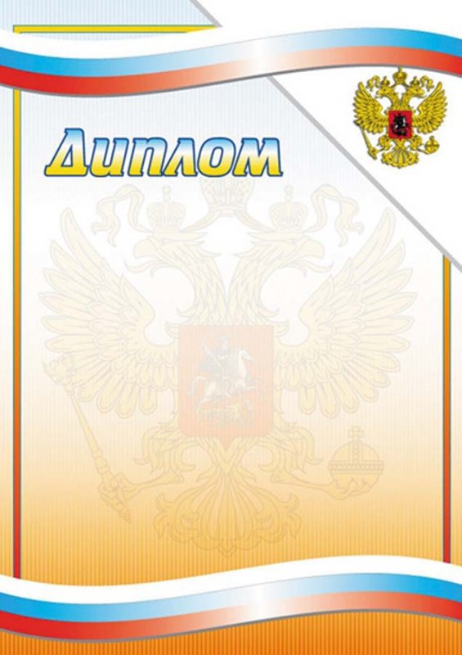

Вручается Анастасии Телегиной.
Ваше поздравление заслужило звание
«Приз зрительских симпатий».
Первичная профсоюзная организация объявляет благодарность
за участие в конкурсе
«Единственной маме на свете».
Мы желаем дальнейших творческих успехов. Продолжайте радовать нас своими достижениями!

Декабрь,2014

